Descriptions textuelles des cas d’utilisation — FITMOD

Tableau 4 : Canevas pour la description textuelle des cas d'utilisation

Intitulé du cas d’utilisation
Acteur | C’est l’acteur qui réalise le cas d’utilisation.
Objectif | Décrit l’objectif attendu à la fin du cas d’utilisation.
Préconditions | Elles décrivent dans quel état doit être le système avant  qu’un cas d'utilisation puisse être déclenché.
Postconditions | Elles décrivent l’état du système à l’issue de la réalisation du  cas d’utilisation.
Scénario nominal
Description des différents scenarii
Scenarii alternatifs
Alternatifs | Ce sont les résultats potentiels qui pourraient se produire en  fonction d’hypothèses, de décisions ou de circonstances  différentes de celles envisagées dans le scénario nominal.
Erreurs | Ce sont les scenarii qui décrivent les cas d'erreurs.

- Le tableau ci-après présente la description textuelle du cas d’utilisation « Prise de mesures automatique. »

Tableau 5 : Description du cas d’utilisation « Prise de mesures automatique »
Prise de mesures automatique
Acteur | Client
Objectif | Permettre au client d’obtenir ses mesures corporelles complètes de manière automatique via la webcam ou l’upload de photos, sans se déplacer chez le tailleur.
Préconditions | P1) Le client est connecté à son compte. P2) La fiche de mesures n’est pas encore remplie ou le client souhaite la mettre à jour.
Postconditions | Les mesures corporelles du client (poitrine, taille, hanches, longueur dos, longueur bras, entrejambe) sont enregistrées dans son profil et disponibles pour toute future commande.
Scénario nominal
1) Le client clique sur « Prendre mes mesures » depuis son tableau de bord. | 2) Le système affiche l’interface de prise de mesures avec le choix du mode.
3) Le client choisit le mode Webcam et autorise l’accès à la caméra. | 4) Le système active la webcam et affiche un guide visuel (position, distance, éclairage).
5) Le client se positionne correctement devant la caméra selon les indications. | 6) Le système détecte les 17 points clés du corps via MediaPipe Pose et maintient la détection pendant 2 secondes.
 | 7) Le système calcule automatiquement les mesures corporelles et affiche la fiche de mesures complète.
8) Le client vérifie les mesures et les ajuste manuellement si nécessaire. | 9) Le système met à jour les valeurs en temps réel.
10) Le client valide sa fiche de mesures. | 11) Le système sauvegarde les mesures dans le profil client et affiche un message de succès.
Scénarii alternatifs
Alternatifs | A1) Le client choisit le mode Upload de photos : il uploade une photo de face et une photo de profil, renseigne sa taille réelle en cm. Le système extrait les points clés depuis les photos, calcule les mesures par calibrage et affiche la fiche de mesures. A2) Le client ajuste manuellement une ou plusieurs mesures avant validation.
Erreurs | E1) La caméra est inaccessible ou refusée : le système propose automatiquement le mode Upload de photos. E2) La détection est instable (éclairage insuffisant, distance incorrecte) : le système guide le client et ne calcule pas tant que la pose n’est pas stable. E3) Les photos uploadées sont floues ou ne contiennent pas de silhouette humaine reconnaissable : le système affiche un message d’erreur et invite à renouveler l’upload.

Le diagramme de séquence correspondant à ce cas d’utilisation se présente ainsi :

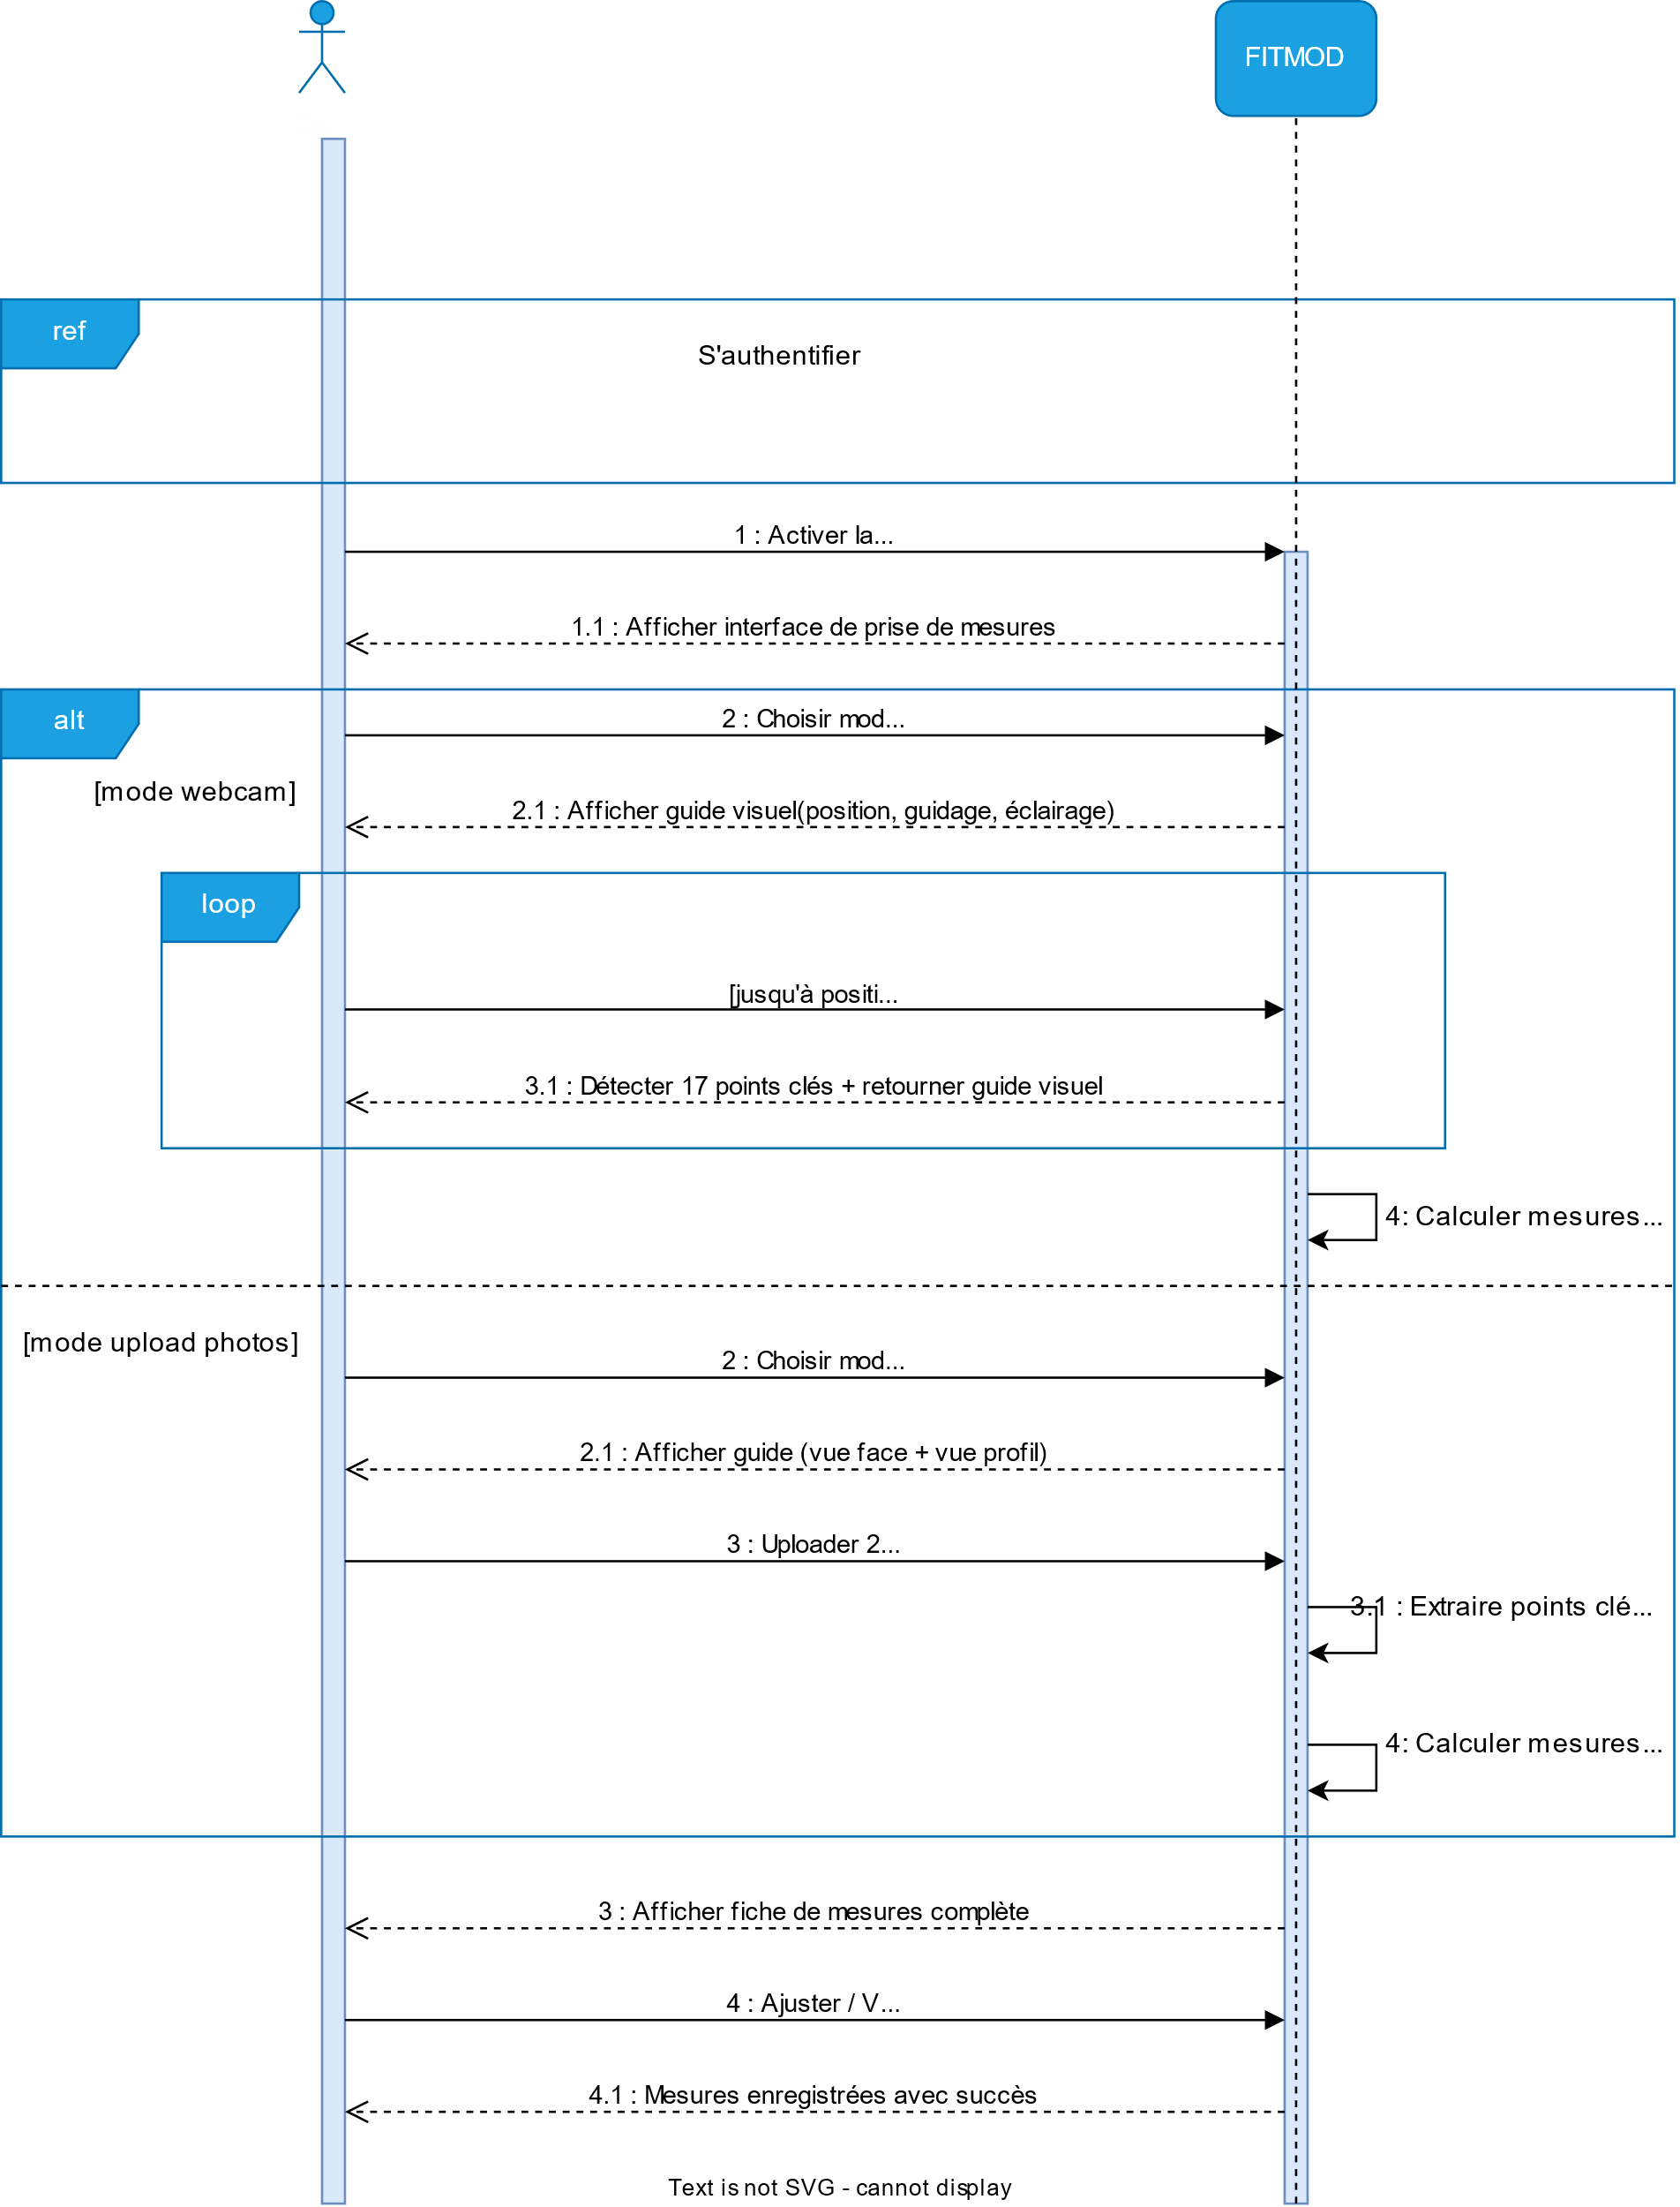
Tableau 6 : Description du cas d’utilisation « Essayer un modèle en live »
Essayer un modèle en live (Cabine d’essayage virtuelle)
Acteur | Client
Objectif | Permettre au client de visualiser en temps réel un modèle de vêtement superposé sur son corps via la webcam, et de naviguer entre les modèles et couleurs par gestes de la main.
Préconditions | Le client est connecté. Ses mesures corporelles sont enregistrées dans son profil. Un modèle avec rendu 3D disponible est sélectionné.
Postconditions | Le client a visualisé un ou plusieurs modèles en live. Il peut avoir ajouté un modèle aux favoris ou confirmé une commande directement depuis la cabine.
Scénario nominal
1) Le client sélectionne un modèle dans le catalogue et clique sur « Essayer en live ». | 2) Le système vérifie la fiche de mesures et charge le modèle 3D correspondant.
 | 3) Le système active la webcam et affiche le modèle 3D superposé sur le corps détecté en temps réel (30 fps).
4) Le client fait un geste swipe main gauche / droite pour changer de modèle. | 5) Le système charge et affiche le modèle précédent ou suivant.
6) Le client pointe un doigt vers le haut ou le bas pour changer la couleur du tissu. | 7) Le système applique la couleur suivante ou précédente disponible pour ce modèle.
8) Le client lève le pouce (« pouce en l’air ») pour ajouter le modèle aux favoris. | 9) Le système enregistre le modèle dans les favoris du client et affiche une confirmation.
10) Le client fait un poing fermé pour confirmer la commande du modèle actif. | 11) Le système redirige vers la page de passage de commande avec les mesures déjà injectées.
Scénarii alternatifs
Alternatifs | A1) Le client fait le geste « paume face caméra » : le système met la cabine en pause et affiche le menu principal. A2) Le client quitte la cabine sans commander : la session se termine, aucune commande n’est enregistrée.
Erreurs | E1) La webcam est inaccessible : le système affiche un message d’erreur et redirige vers le catalogue. E2) Le modèle 3D n’a pas encore été généré : le système affiche un aperçu photo statique à la place. E3) La reconnaissance gestuelle échoue (confiance inférieure au seuil) : le système ignore le geste et continue l’affichage en cours.

Le diagramme de séquence correspondant à ce cas d’utilisation se présente ainsi :

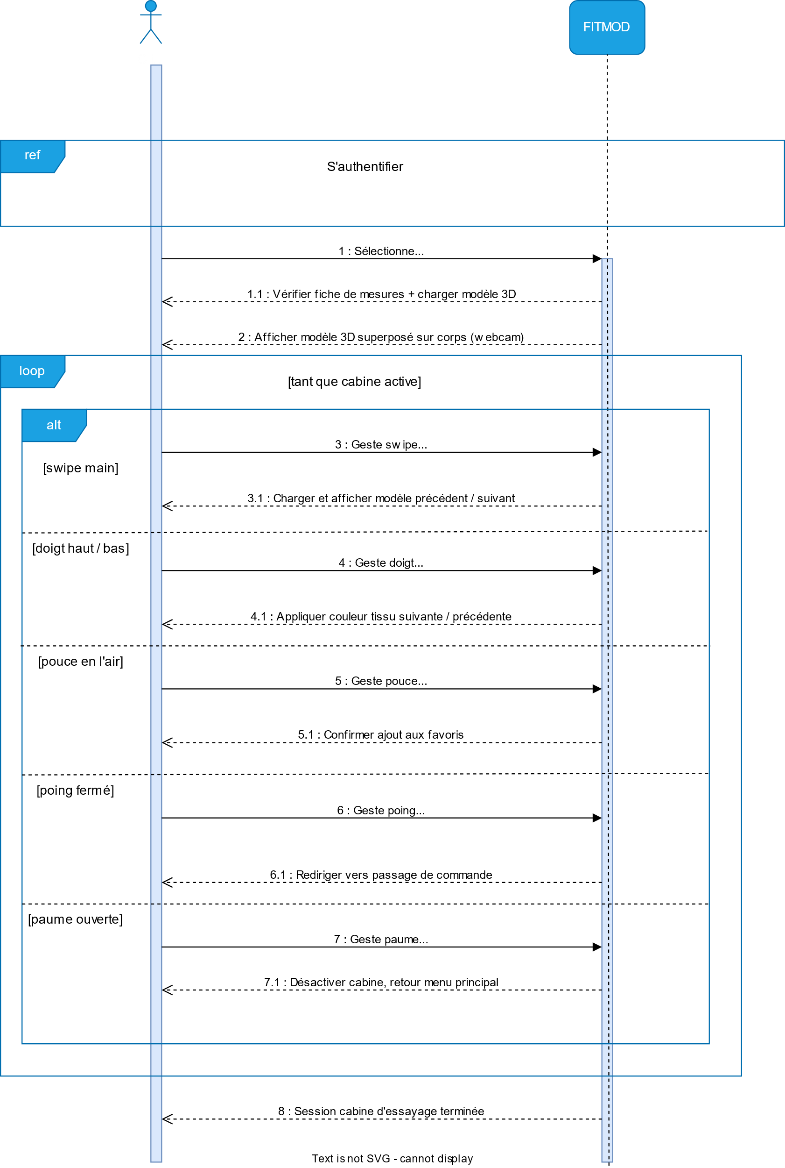

Tableau 7 : Description du cas d’utilisation « Gérer le profil atelier »
Gérer le profil atelier (Tailleur)
Acteur | Tailleur
Objectif | Permettre au tailleur de créer ou mettre à jour les informations de son atelier (nom, localisation GPS, spécialités, tarifs, délai moyen, statut) afin d’être visible et trouvé par les clients sur la plateforme.
Préconditions | Le tailleur est connecté à son compte. Son compte a été validé par l’administrateur.
Postconditions | Le profil atelier est créé ou mis à jour et visible par les clients dans les résultats de recherche. La position GPS du tailleur est enregistrée pour la recherche de proximité.
Scénario nominal
1) Le tailleur accède à la page « Mon profil atelier » depuis son tableau de bord. | 2) Le système vérifie s’il s’agit d’une première création ou d’une modification et affiche le formulaire correspondant (vide ou pré-rempli).
3) Le tailleur renseigne les informations : nom atelier, adresse, quartier, spécialités, tarif minimum, délai moyen. | 4) Le tailleur uploade des photos de son portfolio (réalisations antérieures).
 | 5) Le système vérifie le format et la taille des fichiers uploadés.
6) Le tailleur définit ses disponibilités (statut actif / en congé). | 7) Le tailleur soumet le formulaire.
 | 8) Le système valide les champs obligatoires, enregistre le profil en base de données et confirme la sauvegarde.
 | 9) Le système affiche : « Profil enregistré — en attente de validation admin » (première création) ou « Profil mis à jour » (modification).
Scénarii alternatifs
Alternatifs | A1) Premier accès (nouveau profil) : le système affiche un formulaire vide avec des indications de remplissage. A2) Profil existant : le système pré-remplit le formulaire avec les données actuelles.
Erreurs | E1) Les fichiers photo uploadés ont un format non supporté ou dépassent la taille limite : le système affiche un message d’erreur et invite à réessayer. E2) Des champs obligatoires sont manquants lors de la soumission : le système affiche les erreurs de validation et ne sauvegarde pas. E3) Le tailleur annule la saisie : aucune modification n’est enregistrée.

Le diagramme de séquence correspondant à ce cas d’utilisation se présente ainsi :

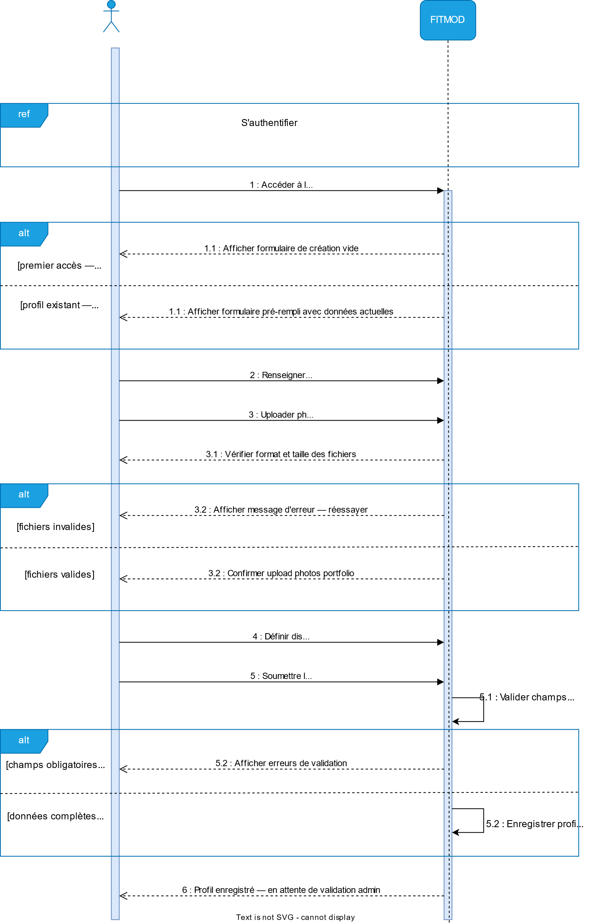
Tableau 9 : Description du cas d’utilisation « Publier un modèle de vêtement »
Publier un modèle de vêtement
Acteur | Tailleur
Objectif | Permettre au tailleur d’ajouter un nouveau modèle de vêtement à son catalogue avec ses photos, son prix, ses options de tissu et de couleur, afin que les clients puissent le découvrir, l’essayer en cabine virtuelle et le commander.
Préconditions | Le tailleur est connecté. Son compte est validé par l’administrateur. Son profil atelier est complètement renseigné.
Postconditions | Le modèle est publié dans le catalogue du tailleur, visible par les clients. Un rendu 3D est automatiquement généré par le système pour permettre l’essayage virtuel en cabine.
Scénario nominal
1) Le tailleur clique sur « Ajouter un modèle » depuis son tableau de bord. | 2) Le système affiche le formulaire de création de modèle.
3) Le tailleur renseigne : titre, description, type de tenue, prix de base, délai de confection.
4) Le tailleur uploade les photos du modèle sous différents angles. | 5) Le système vérifie le format et la taille des photos.
6) Le tailleur définit les couleurs de tissu disponibles pour ce modèle.
7) Le tailleur soumet le formulaire. | 8) Le système valide les champs obligatoires et enregistre le modèle en base de données avec le statut « actif ».
 | 9) Le système déclenche automatiquement la génération du rendu 3D (modèle GLTF/GLB) à partir des photos fournies pour la cabine d’essayage virtuelle.
 | 10) Une fois le rendu 3D généré, le système met à jour le modèle avec le lien du fichier 3D et notifie le tailleur : « Modèle publié — rendu 3D disponible pour l’essayage virtuel ».
 | 11) Le modèle apparaît désormais dans le catalogue public du tailleur avec le bouton « Essayer en live » accessible aux clients.
Scénarii alternatifs
Alternatifs | A1) La génération du rendu 3D est en cours (traitement asynchrone) : le modèle est publié immédiatement sans le bouton « Essayer en live ». Ce bouton s’active automatiquement dès que le rendu 3D est disponible. A2) Le tailleur modifie un modèle existant : le système pré-remplit le formulaire. Si les photos sont modifiées, un nouveau rendu 3D est regénéré.
Erreurs | E1) Des champs obligatoires sont manquants : le système affiche les erreurs et ne sauvegarde pas. E2) Les photos ont un format non supporté : le système affiche un message d’erreur et invite à re-uploader. E3) La génération du rendu 3D échoue : le système notifie le tailleur et propose de relancer la génération manuellement.

Le diagramme de séquence correspondant à ce cas d’utilisation se présente ainsi :

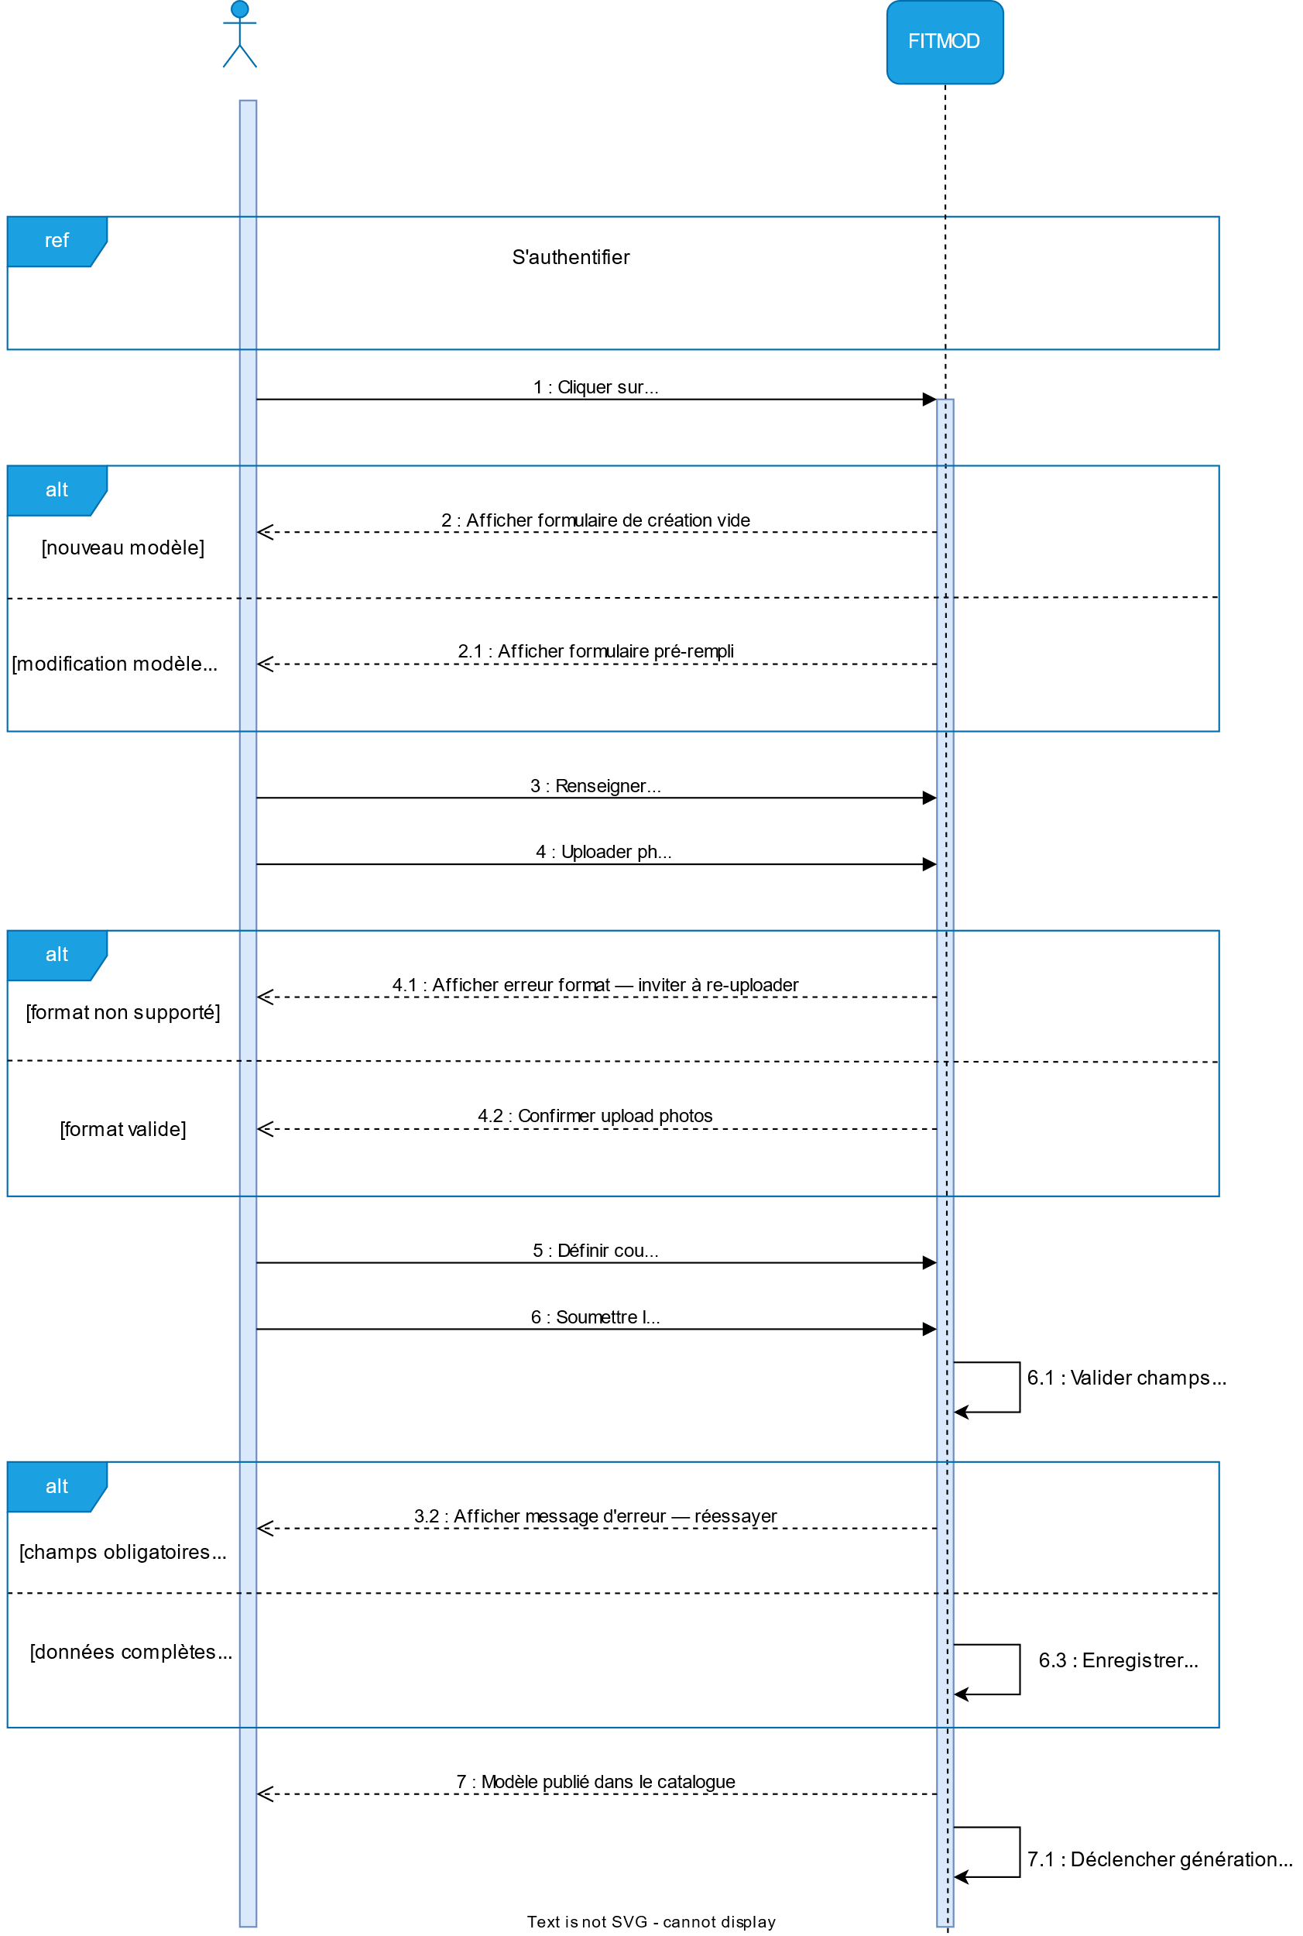
Sprint 1 : Authentification & gestion des utilisateurs

inscription / Connexion JWT Auth Profil tailleur Profil client
- Inscription Client, Tailleur, Admin avec validation email
- Connexion sécurisée avec token JWT
- Création et édition du profil tailleur (atelier, spécialités, tarifs)
- Création et édition du profil client (infos de base)
- Validation des comptes tailleurs par l'administrateur
- Gestion des rôles et des accès (garde-fous par rôle)
Sprint 2 : Catalogue, recherche & gestion de commande
Catalogue modèles Recherche géolocalisée Commandes Suivi statuts
- Ajout / modification / suppression de modèles par le tailleur
- Recherche de tailleurs par ville, quartier, spécialité, budget
- Consultation du profil et portfolio d'un tailleur
- Passage de commande (modèle + tissu + couleur + mesures)
- Acceptation / refus de commande par le tailleur (délai 24h)
- Mise à jour des statuts : Tissu découpé → Couture → Finitions → Prêt
- Notifications push à chaque changement de statut (Firebase)
- Messagerie intégrée par commande
Sprint 3 : Prise de Mesures automatique
Webcam temps réel MediaPipe Pose Upload photos Fiche de mesures
- Mode 1 : activation webcam + guidage visuel position/distance/éclairage
- Détection des 17 landmarks corporels via MediaPipe Pose
- Calcul automatique : poitrine, taille, hanches, dos, bras, entrejambe
- Mode 2 : upload 2 photos (face + profil) + calibrage par taille réelle
- Extraction des landmarks sur photos + conversion px → cm
- Affichage fiche de mesures avec ajustement manuel possible
- Sauvegarde des mesures dans le profil client (API REST)
Sprint 4 : Cabine d’essage virtuelle
Three.js 3D Essayage temps réel Gestures MediaPipe Tableau de bord admin
- Superposition modèle 3D (GLTF) sur le corps détecté en temps réel
- Simulation du tombé du tissu avec Three.js
- Suivi des mouvements : le vêtement suit le corps en live
- Contrôle gestuel : swipe modèle, changement couleur, favoris, commande
- Reconnaissance 8 gestes via MediaPipe Gesture Recognizer
- Tableau de bord administrateur : utilisateurs, stats, litiges
- Système de notation et avis après livraison
- Tests, corrections, documentation finale

